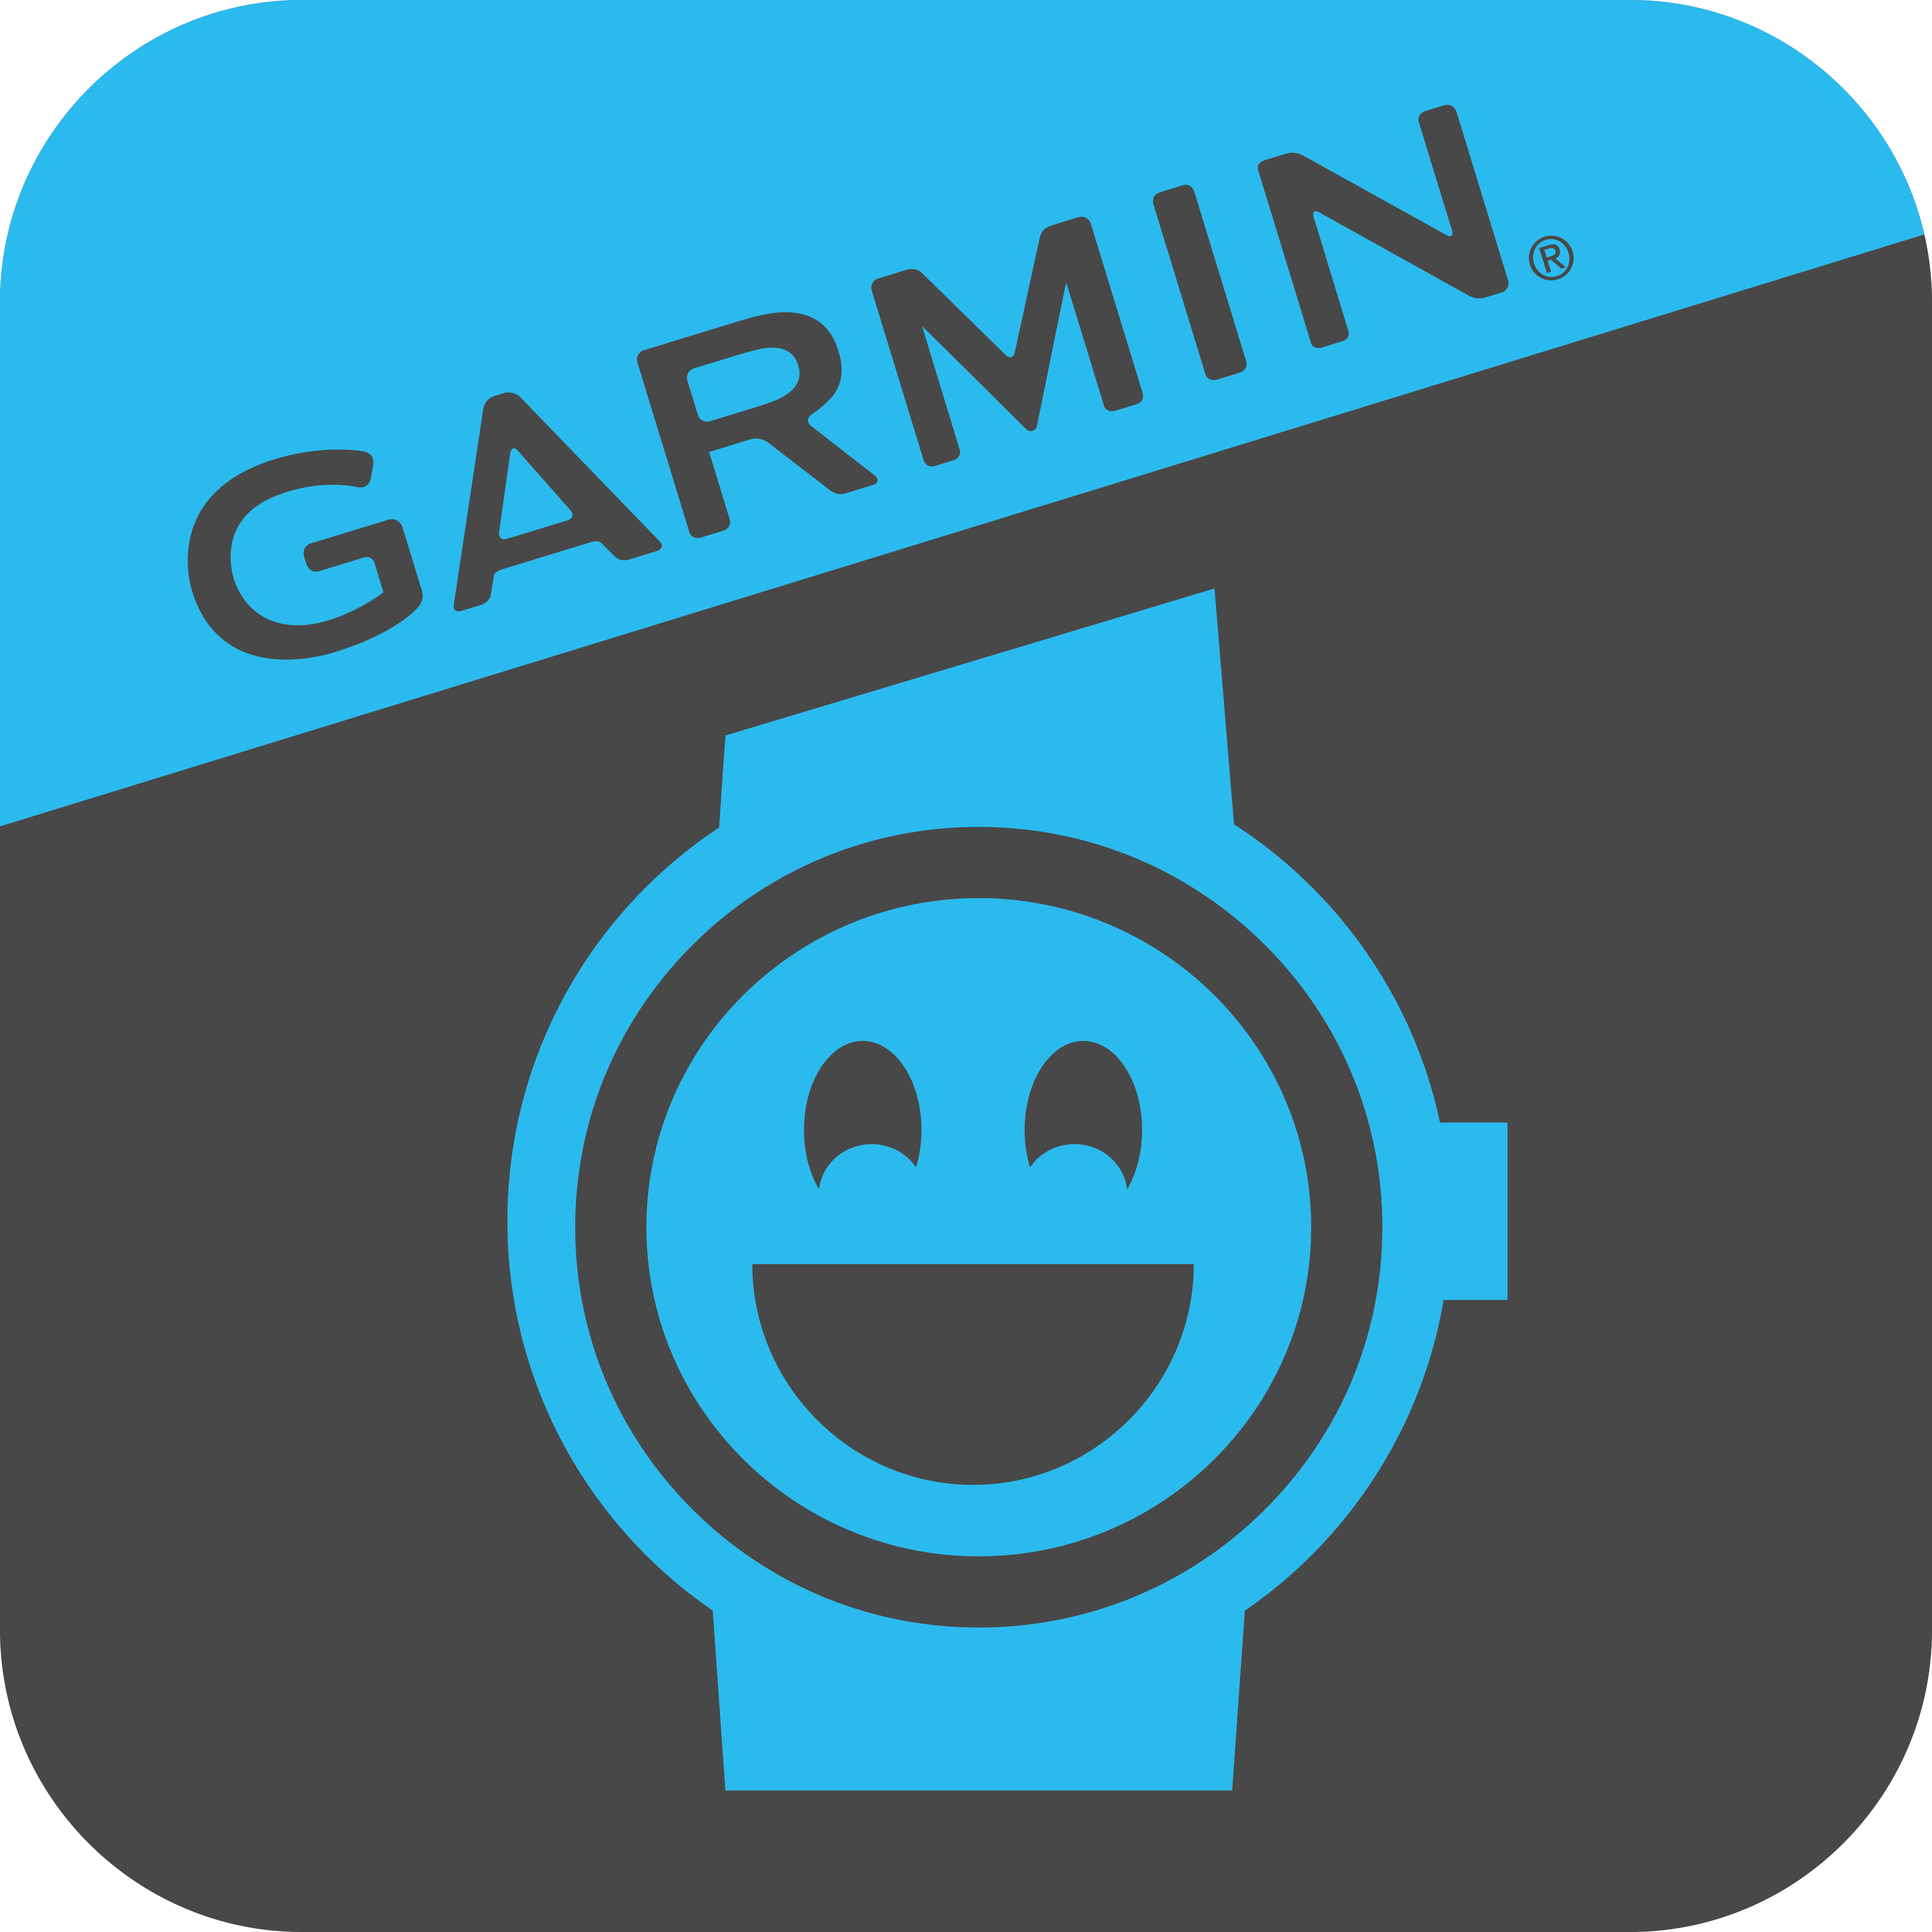
Garmin præsenterer i dag Face-It™, en urskive-app fra Connect IQ™,
der lader Garmin-brugere tilpasse deres urskive med et foto fra deres egen smartphone¹.
Brugerne skal blot downloade den gratis Face-It app, vælge et foto fra deres fotobibliotek, vælge tidsangivelse og indstille det som deres urskive for at opnå deres helt egen stil.
"Vi er glade for at annoncere Face-It™ apppen, der gør det nemt for brugeren selv at tilpasse urskiven" siger Dan Bartel, Garmin Vice President for salg på verdensplan. "Med Face-It bliver dine urskivemuligheder ikke længere begrænset til dem, der findes tilgængelige for alle – du kan tilpasse enheden, så den afspejler din unikke stil."
Med Connect IQ – Den første åbne platform nogensinde for tredjepartsudviklere, til at skabe apps til Garmin-produkter – får brugerne mulighed for at tilpasse deres Garmin-enhed ved at downloade gratis apps, urskiver og datafelter. Siden præsentationen i 2014, er Connect IQ vokset til at tilbyde flere end 2.000 apps og har leveret flere end 13 millioner downloads og opdateringer til brugerne.
Face-It appen er tilgængelig til iOS og Android og er kompatibel med følgende Connect IQ kompatible ure: D2™ Bravo, D2™ Bravo Titanium, Epix™, fēnix® 3, fēnix® ​​3 HR, quatix® 3, tactix® Bravo, Forerunner® 230, Forerunner® 235, Forerunner® 630, Forerunner® 735XT, Forerunner® 920XT, vívoactive® og vívoactive® HR.
Det stadigt voksende Garmin fitness-segment udvikler teknologier til at forbedre og fremme en sund og aktiv livsstil. Hvorvidt brugere er løbere, cyklister, svømmere, multisport-atleter eller blot ønsker at forblive aktive i løbet af dagen, er der et produkt, der kan hjælpe dem med at nå deres sundheds- og fitnessmål.
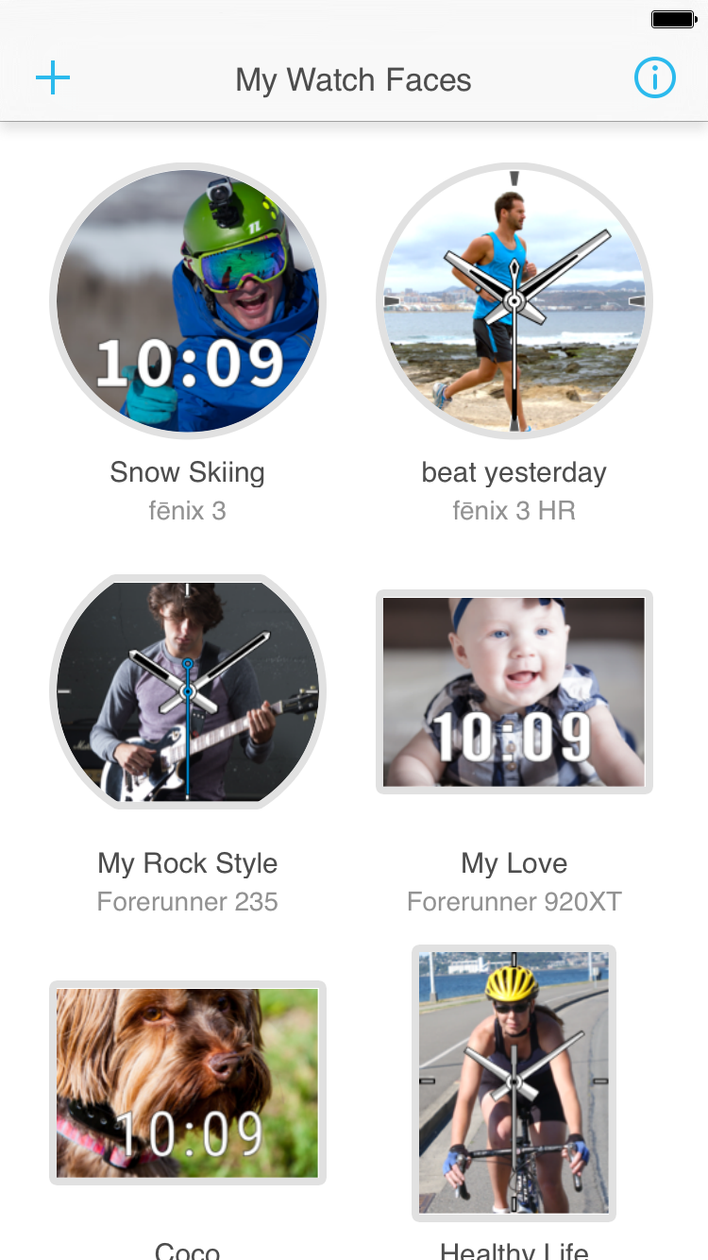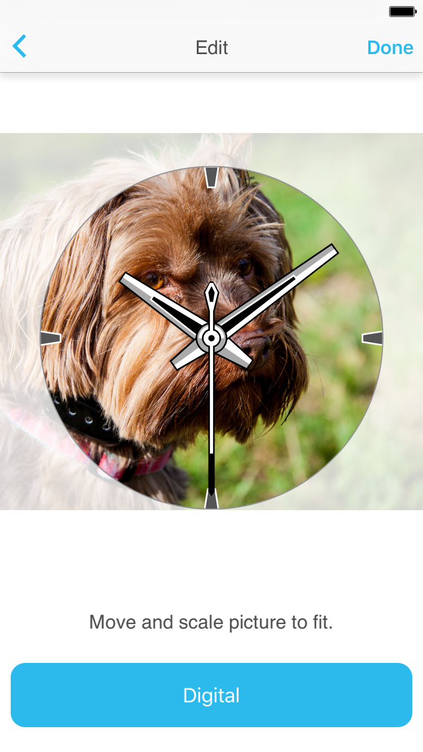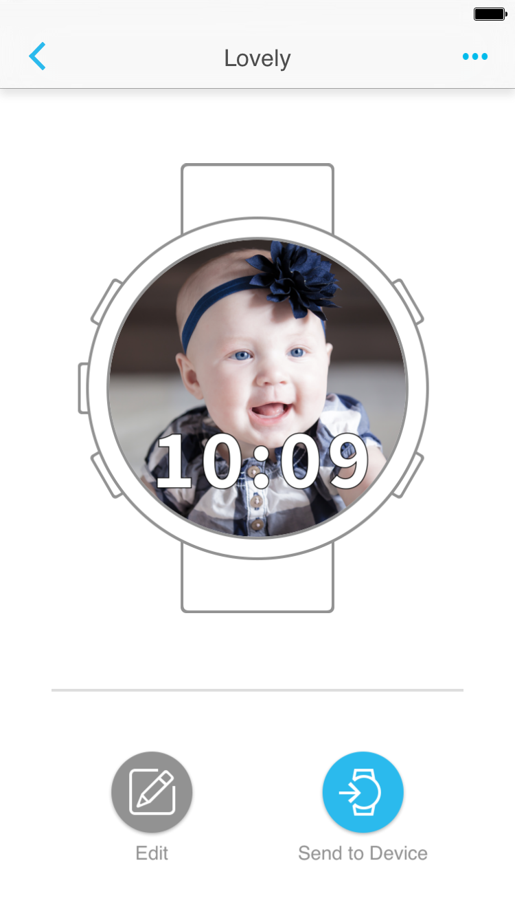

Om Garmin International Inc.
Garmin International Inc. er en underafdeling af Garmin Ltd. (Nasdaq: GRMN), den globale leder inden for satellitnavigation.
Garmin blev grundlagt i 1989 af Gary Burrell og Dr. Min Kao og er i dag en af de mest erfarne udviklere og producenter af avanceret GPS-teknologi. Garmin designer, producerer, markedsfører og sælger navigations-, kommunikations- og informationsenheder og applikationer - hvoraf de fleste fungerer ved hjælp af GPS-teknologi. Garmins produkter er udviklet til at tjene bilister, brugere af mobile og trådløse platforme, sports- og friluftsudøvere, søfarts- og luftfartsektorerne samt OEM applikationer. Garmin Ltd. er etableret i Schweiz, og dets vigtigste datterselskaber er placeret i USA, Taiwan og England. Virksomheden har mere end 8.500 medarbejdere i USA, Taiwan og Europa. Garmin beskæftiger flere end 1.000 ingeniører og sikrer således virksomhedens høje tekniske kompetence. Fra 1989 og frem til i dag har Garmin solgt flere end 100 millioner navigationsenheder på verdensplan. Garmin har været et profitabelt fortagende siden sin grundlæggelse. I Europa har Garmin kontorer i Southampton, München, Wurzburg, Paris, Barcelona, Milano, Lissabon, Graz, Bruxelles, Lohja og København. I alle andre europæiske lande, distribuerer Garmin sine produkter via udvalgte importører, der også er ansvarlige for marketing, distribution, product management, mapping og forhandler- og kundesupport. Alle Danske og nordiske forhandlere forsynes via Garmins eget logistikcenter i Allerød. For yderligere information, se her: http://www.garmin.com/dk/
Om fremadrettede udtalelser:
Denne pressemeddelelse indeholder fremadrettede udsagn om Garmin Ltd. og dets virksomhed. Disse udsagn er baseret på ledelsens nuværende forventninger. De fremadrettede begivenheder og omstændigheder, denne meddelelse omhandler, kan risikere ikke at forefalde og de faktiske resultater kan afvige væsentligt som følge af kendte og ukendte risikofaktorer og usikkerheder, som kan påvirke Garmin, herunder, men ikke begrænset til de risikofaktorer, der er anført i årsrapporten i formular 10-K, for året der sluttede den 31. december 2011, indgivet af Garmin til Securities and Exchange Commission (Kommissionens filnummer 0-31.983). En kopi af denne formular (10-K) er tilgængelig på www.garmin.com/aboutGarmin/invRelations/finReports.html. Ingen udsagn om fremtiden kan garanteres. I fremadrettede udsagn gælder kun pr. den dato, hvor de er fremsagt og Garmin påtager sig ingen forpligtelse til offentligt at opdatere eller revidere fremadrettede udsagn, hverken som følge af nye oplysninger, fremtidige begivenheder eller på anden måde.
##

